《力的分解》说课稿
临汾市尧都区职业技术学校 刘杰芳

一、说教材
（一）教材的地位和作用
“力的分解”是职业教育课程教材通用类第一单元第四节的内容，是在学生学习了前一节“力的基础知识”及“力的合成”之后而编排的。由于分解法是处理力的运算的手段和方法。它为位移、速度、加速度等矢量的分解及牛顿第二定律的应用奠定了基础。并且它对矢量运算普遍遵从的规律“平行四边形定则”作了更加深入的应用。所以说本节内容具有基础性和预备性。
（二）教学目标
根据新课程标准，我设计如下的三维目标。
1．知识目标：
（1）认识力的分解同样遵守平行四边形定则，可以有无数组解。
（2）知道力按作用效果分解，并能根据具体情况运用力的平行四边形定则根据几何关系求解分力。
2．过程与方法：
（1）在过程中观察合力与分力关系，会分析物体受力及作用效果。
（2）通过具体实例，了解力的分解。
（3）知道某些情况下，分力可以比合力大，而且可大很多。
3．情感目标：
培养分析观察能力，物理思维能力和科学的研究态度。
（三）教学重点和难点
教学重点：
掌握力的分解方法对学生运用牛顿第二定律，特别是为以后学习动力学知识更为重要。因此我确定本节的重点内容为：力的分解方法。
教学难点：
目前学生的主要困惑是：如何正确分解一个已知力？因此我把本节课的难点内容确定为：如何根据力的作用效果确定两个分力的方向
二、说教法与学法
在教法上采用实验演示、师生讨论的教学方法。学法上让学生观察实验、实验探究、分组交流等，使学生主动、积极参与到学习中来，充分体现了学生的主体地位，让学生在动手探究的过程中体验和发现成功的喜悦。
三、说学情分析
学生通过前面知识的学习，已掌握了合力与分力的等效替代的方法，并通过力的图示法认识了力的平行四边形定则，为本节课的探究学习奠定基础。
四、教学设计流程图

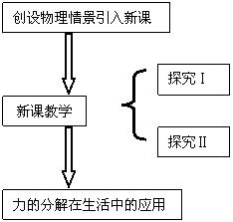

五、说教学过程
基于以上分析，为使本堂课围绕重点、突破难点，同时让学生在课堂教学中能力得到提高，我设计如下教学过程。
（一）新课引入
创设情景（视频播放）
为什么人从绳子的中间用力拉时能够容易把车拉动呢？
设计意图：我从生活情景中引入新课，是为了激发学生的好奇心，活跃课堂学习氛围，同时能培养学生学习物理的兴趣。
（二）新课教学
⑴复习力的合成，便于学生学习新课。
⑵提出问题：力的分解应如何进行？
结论：力的分解是力的合成的逆运算。
⑶如何确定两个分力的方向呢？根据平行四边形定则来分解又如何呢？
这样设计是使学生明确已知一个力，如果根据平行四边形定则可以作出无数多个分力。
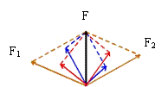

如果给定两个分力的方向，分解的答案能唯一确定吗？
⑷探究Ⅰ（演示实验）
观察在斜面上的小车，其重力产生的效果。

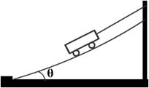

步骤一：倾角不变情况下，在小车上一大钩码，待稳定后引导学生观察。

步骤二：在小车重力不变情况下，改变倾斜角，引导学生观察。
设计意图：用软的薄板做斜面是使小车重力压斜面的效果更加的明显；用弹簧是让学生更容易观察小车重力产生沿着斜面向下滑的作用效果。
课堂训练：已知一个力，根据这个力的作用效果来确定两个分力的方向，接着根据平行四边形定则计算分力的大小。

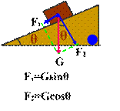

目的：让学生及时的应用知识。
⑸探究Ⅱ（分组实验）
设问：如图，大人斜向上拉车的力产生哪些效果？
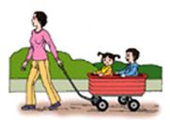

课堂训练：已知一个力，根据这个力的作用效果来确定两个分力的方向，接着根据平行四边形定则计算分力的大小。

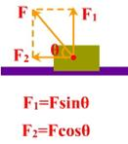

结论：确定两个分力的方向后，根据几何知识就能计算分力的大小。
设计意图：培养学生利用知识去分析问题、解决问题，同时提高学生应用知识的能力。
⑹利用力的分解知识解释下列现象
①呼应新课引入（视频播放）
设问：为什么人从绳子中间拉车时更容易把车拉动呢？
为什么将绳子逐渐拉开时，绳子会断呢？
②动画演示。
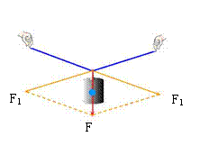
设计意图：创造一个充满活力的课堂，培养学生应用物理知识来解决生活问题，让学生从生活走进物理，从物理走进生活。同时使用动画演示，使课堂教学的效率大大提高。
⑺小结与作业
小结：
①根据力的实际效果进行力的分解。
②根据力的平行四边形定则计算分力的大小。
布置作业：32页的第6、7题
设计意图：培养学生分析物理问题、解决物理问题的能力。
⑻板书设计：
①根据力的实际效果进行力的分解。
②根据力的平行四边形定则计算分力的大小。
③分力可以比合力大。

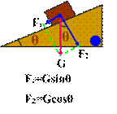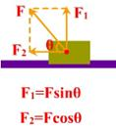

设计意图：把整节课的重点内容呈现给学生，让学生一目了然。

《力的分解》说课材料

刘

杰

芳

2011年11月

